Оборудование учебных кабинетов ДОУ

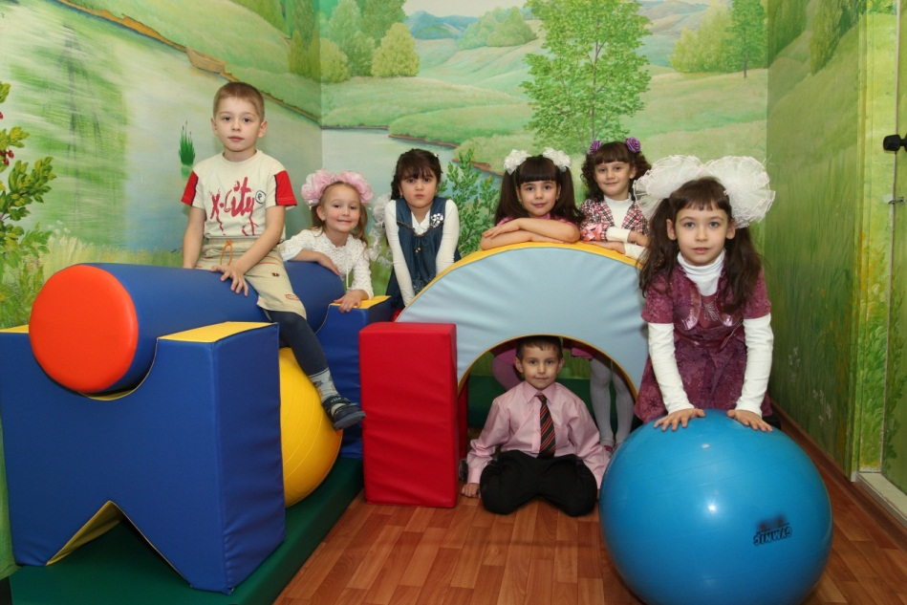

Вид помещения. Функциональное использование | Оснащение
Групповые комнаты  - Сюжетно-ролевые игры  - Самообслуживание  - Трудовая деятельность  - Ознакомление с природой  - Проведение ОД  - Дневной сон  - Организация питания | - Детская мебель для практической деятельности  - Книжный уголок  - Национальный уголок  - Уголок по УМК  - Уголок для изобразительной деятельности  - Игровая мебель. Атрибуты для сюжетно-ролевых игр  - Уголок для театрализованной деятельности  - Природный уголок  - Физкультурный уголок  - Конструкторы различных видов  - Головоломки, мозаики, настольно-печатные игры  - Развивающие игры по логике  - Магнитофон
Раздевальная комната  - Информационно-просветительская работа с родителями | - Наглядно-информационный уголок для родителей  - Уголок для родителей «Работаем по УМК»  - Уголок здоровья  - Выставки совместного творчества
Методический кабинет  - Осуществление методической помощи педагогам  - Организация консультаций, семинаров, педагогических советов  - Выставка дидактических и методических материалов для организации работы с детьми по различным направлениям развития | - Компьютер, принтер, ламинатор  - Проектор  - Библиотека педагогической и методической литературы  - Библиотека периодических изданий  - Пособия по образовательной деятельности  - Опыт работы педагогов  - Материалы консультаций, семинаров, школы педагогического мастерства  - Демонстрационный, раздаточный материал для образовательной деятельности с детьми
Музыкальный зал  - Занятия по музыкальному воспитанию  - Индивидуальные занятия  - Театральные представления  - Музыкальные досуги, развлечения. Праздники  - Мероприятия для родителей  - Дополнительная образовательная услуга | - Библиотека методической литературы  - Пособия, игрушки, атрибуты для музыкальных игр  - Различные виды театров  - Пианино  - Музыкальный центр  - Подборка аудиокассет, дисков с музыкальными произведениями  - Детские и взрослые костюмы  - Ширма для кукольного театра  - Занавесы
Физкультурный зал  - Физкультурные занятия  - Индивидуальные занятия  - Спортивные досуги, развлечения, праздники  - Мероприятия для педагогов, родителей | - Библиотека методической литературы  - Пособия, атрибуты для физкультурных занятий: мячи, мячи-попрыгунчики, обручи, кегли  - Пианино, магнитофон  - Подборка дисков с музыкальными произведениями  - Шведская стенка
Физкультурная площадка  - Проведение физкультурных занятий  - Проведение развлечений, досугов, праздников | - Волейбольная площадка  - Стенка гимнастическая  - Рукоход  - Беговая дорожка  - Полоса препятствия  - Мини-участок с песком для прыжка в длину  - Спортивно-игровое оборудование
Кабинет татарского языка  - Занятия по обучению детей двум государственным языкам  - Индивидуальные занятия  - Театральные представления  - Досуги, развлечения, праздники  - Конкурсы чтецов  - Мероприятия для родителей | - Методическая литература  - УМК, мультфильмы  - Развивающие игры  - Раздаточные и демонстративные материалы  - Проектор, ноутбук  - Доска «Мольберт» магнитная  - Музыкальный центр
Кабинет по ПДД  - Обучение детей по образовательным программам | - Дидактический материал  - Разивающие, занимательные игры  - Стол – тренажер по ПДД  - Электромобили, велосипеды  - «Говорящие плакаты»
Кабинет логопеда  - Занятия по коррекции речи  - Консультативная работа с родителями по коррекции речи детей  - Дополнительная образовательная услуга | - Настенное зеркало  - Дополнительное освещение у зеркала  - Методическая литература  - Демонстрационный и раздаточный наглядный материал  - Развивающие игры  - Ноутбук  - Принтер  - Интерактивная доска  - Графический планшет
Сенсорный кабинет | - Мягкие модули  - Зеркальный шар с мотором  - Световой проектор со встроенным ротатором  - Музыкальное кресло – подушка  - Интерактивная воздушнопузырьковая трубка  - Световой стол для рисования песком  - Интерактивный сухой бассейн
Летний оздоровительный комплекс «Островок здоровья»  - Проведение физкультурных занятий  - Проведение развлечений, досугов, праздников | - Летний бассейн  - Футбольное поле с газонным покрытием  - Баскетбольно-волейбольная площадка с песочным покрытием
Медицинский блок (медицинский кабинет, процедурная, изолятор)  - Оказание медицинской помощи детям  - Оказание профилактической помощи детям  - Проведение профилактической работы с детьми, родителями, сотрудниками | - Медицинские карточки детей  - Медицинская литература  - Технологические карты приготовления различных блюд  - Холодильник для хранения профвакцин  - Медицинские электронные весы  - Ростомер  - Кушетка  - Медицинский аптечный шкаф  - Медицинский стол со стеклянной крышкой  - Набор медикаментов для оказания неотложной помощи  - Фонендоскоп  - Плянтограф деревянный  - Тонометр  - Динамометр  - Люстра «Чижевского»  - Лампа кварцевая настольная  - Таблица для определения остроты зрения  - Рецикулятор бактерицидный «СИБЭСТ»
Оздоровительный комплекс  - Оказание медицинской помощи детям  - Оказание профилактической помощи детям  - Проведение профилактической работы с детьми, родителями, сотрудниками  - Проведение процедур  - Консультативная работа с родителями  - Мероприятия для педагогов, родителей  - Информационно-просветительская работа с родителями  - Проведение дня открытых дверей | - Галакамера  - Сауна  - Ингаляторий  - Фитобар  - Тренажеры  - Кабинет ЛФК  - Кабинет врача  - Физиотерапевтический кабинет  - Телевизор  - Мягкая мебель  - Оборудование для проведения УФО, УВЧ и др.  - Люстра Чижевского  - Медицинские карточки детей  - Медицинская литература  - Кушетка  - Фонендоскоп  - Лампа кварцевая настольная  - Сухой бассейн  - Душевая  - Мягкие модули

